Муниципальное бюджетное учреждение культуры
«Централизованная библиотечная система города Белгорода»
Модельная библиотека-филиал №18

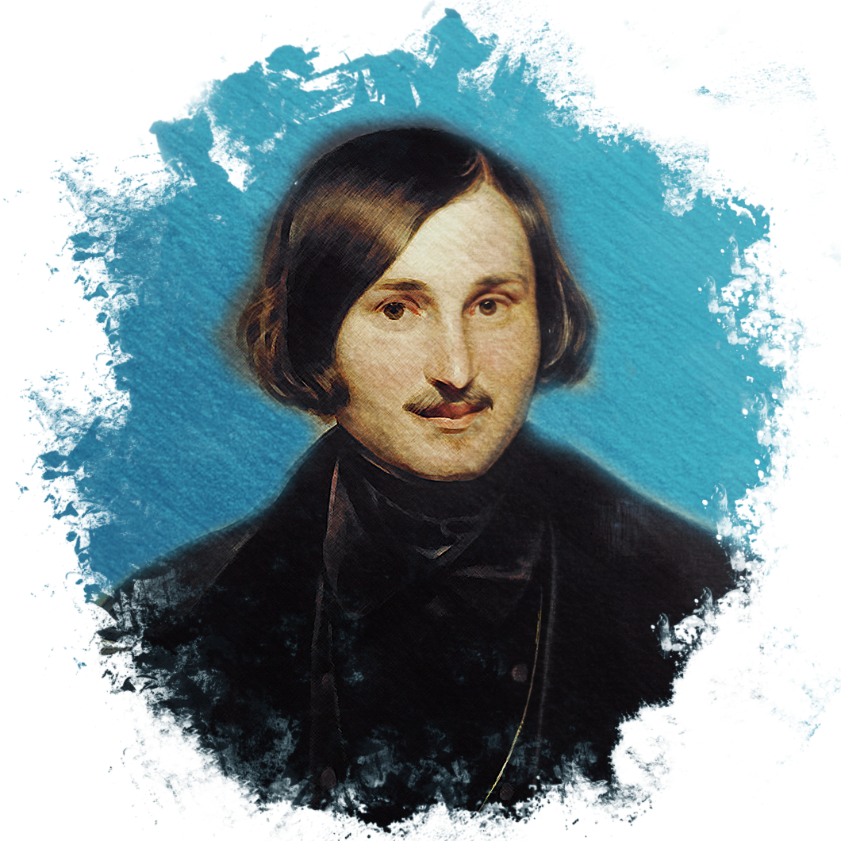

«Писатель и время»

Литературная гостиная

Морозова Д.А.

2019 г.
Сценарий к 210-летию со дня рождения Н.В. Гоголя в рамках Единого дня писателя
«Писатель и время» – литературная гостиная
12+

Цель: ввести в мир Н. В. Гоголя, раскрыв неизвестные факты его биографии, показать трагичность судьбы гения, современность звучания его произведений.
Задачи:
1. Используя неизвестные факты биографии Н.В. Гоголя, привлечь внимание к его личности и творчеству;
2. Формировать устойчивый интерес к литературным произведениям писателя;
3. Развивать творческое восприятие, монологическую речь, воображения, воспитывать чувство патриотизма, осознания современности звучания произведений русского классика

На экране портрет Н.В. Гоголя.
Ведущий: В апреле 2019 года исполнится 210 лет со дня рождения великого русского писателя Н. В. Гоголя.
Ведущий: Первого апреля 2019 года исполнилось 210 лет со дня рождения великого русского писателя Н.В. Гоголя. Имя Гоголя, его жизнь и творчество, его смерть окутаны множеством загадок и тайн. И сегодня нам предстоит не только ещё раз вспомнить его произведения и оценить необычайный, многогранный талант Николая Васильевича, но и разгадать некоторые из этих тайн и узнать много нового о писателе XIX века, прославившем русскую литературу, о писателе, чьё творчество оказалось поистине бессмертным.
Ведущий: Произведения Гоголя действительно бессмертны: более полутора веков прошло, а гоголевские герои живо рисуются в нашем воображении, интересны нам, привлекательны для нас.
Ведущий: Он родился в марте 1809 года. Натура меланхоличная и холодная, склонная к комфорту и избегающая потрясений, ускользающая, меняющаяся, загадочная, непредсказуемая, но безумно талантливая.
Ведущий: Когда первый крик младенца огласил стены низенькой малороссийской хатки с глиняными потолками и соломенной крышей, и мать, и отца волновало только одно: Будет ли ребёнок жить? Их первых два сына умерли, и Мария Ивановна ездила в соседнюю Диканьку молиться иконе Николая Чудотворца. В честь святого и нарекли мальчика, когда стало ясно – выживет.
Ведущий: Таинственность, вещие сны, роковые приметы – всё, чем так увлекался Николай Васильевич Гоголь и чего так много в его произведениях, всё начиналось с его родителей.
Ведущий: Знаете ли вы настоящую фамилию Николая Васильевича? (Гоголь-Яновский)
Ведущий: Когда его матери от роду был всего лишь один год, его будущий отец, Василий Афанасьевич, объявил в 14 лет, что знает свою будущую жену. Во сне ему явилась Богородица в церкви, а у алтаря лежал младенец, завёрнутый в белые одежды. Богородица указала на неё и произнесла: «вот твоя суженая».
Ведущий: Сон этот приснился мальчику, когда он вместе с родителями ездил на богомолье. На обратном пути заночевали на хуторе у соседей Гоголей-Косяровских. Их любимая дочка Машенька и оказалась тем самым младенцем, которого Васюта видел во сне. Как ни дивились родные, как ни отговаривали – мальчик был твёрд в своём убеждении: «Это она!» 13 лет он исправно навещал соседей, и слышать не желал ни о каких других невестах.
Ведущий: Характер Никоши, так звали его в семье – странная смесь материнского и отцовского. Отец Гоголя играл на сцене, сочинял комедии, у матери тоже был талант к игре – к яркому проявлению незаурядного темперамента и характера. Унаследовав от родителей все эти черты, Никоша приобрёл и свои, например, необычайную любовь к чтению. Большое влияние на формирование будущего писателя оказала и бабушка Татьяна Семёновна, которая научила его рисовать, вышивать, разбираться в лечебных травах, от неё же он услышал и казацкие песни.
Ведущий: Никоша был кроток, послушен, молчалив, ласков. Но ответной ласки ему выпало немного, хотя его любили как первенца, как наследника. Родители часто уезжали по делам, и мальчик проводил время один. Так привык он к одиночеству – одиночеству среди людей и одиночеству наедине с собой. Это создало характер скрытный, закрытый. Поэтому свои чувства Николай рано научился доверять бумаге.
Ведущий: Гоголи-Яновские ходили в церковь, молились, читали Евангелие, но в то же время верили в приметы, в гадания, в пророчества снов, в голоса, раздающиеся с неба и предсказывающие судьбу. И это тоже в дальнейшем сказалось на характере и творчестве Николая Васильевича.
Ведущий: Как и многие гениальные люди Гоголь в детстве отнюдь не был любимцем учителей. Туп, слаб – вот характеристика, данная ему в Полтавском училище. После скоропостижной смерти младшего брата Ивана, Николая в 1821 году отправляют в город Нежин, в лицей князя Безбородко. Успехами в учёбе он не прославился, зато стал известен как актёр в лицейском театре.
Ведущий: На первых порах Гоголь – мишень для насмешек, изгой, нечто вроде его будущего героя повести «Шинель» Акакия Акакиевича в департаменте. Никаких способностей он не обнаруживает, наоборот, его корят как непослушного и неуспевающего. Его не принимают в игры, умственные собеседования и в предприятия амурного характер, ему давали прозвища: «таинственный карла», «пигалица», «мёртвая мысль».
Ведущий: В те годы Николай всё пристальнее начинает интересоваться литературой, переписывает в тетради стихи и просит «папиньку» прислать всё новые и новые книги.
Ведущий: Всё это положение дел в гимназии разом изменил трагический случай: смерть отца. Мать Мария Ивановна никак не могла смириться с потерей мужа. Николай хочет любовью своей вернуть её к жизни. С этой поры начинается внутренняя перестройка в Гоголе. Доселе дремавшая воля, воля, находившаяся в беспечном усыплении детства, вдруг оживает. Нет уже мальчика, есть юноша, есть человек, который уже готов к выбору. Его теперь уже просят, как об одолжении об участии в вечеринке, в чтении литературном. Он принят в компании и в кружки не как наблюдатель, а как заводила и равный. Едва в классе произносится фамилия Гоголя-Яновского, как головы поворачиваются в ожидании шутки, каламбура, весёлого представления.
Ведущий: Но бывали в Нежине периоды, когда Гоголь чувствовал себя как в тюрьме и ждал часа, когда настанет миг освобождения.
Ведущий: В этом состоянии и создавалась поэма «Ганц Кюхельгартен», книжная фантазия юного поэта, смешанная с глубоко личными чувствами Гоголя. В 1829 году, уже живя в Петербурге, Гоголь издаёт её на собственные средства. Поэма является свету под псевдонимом Алов. Псевдоним придуман не случайный: Алов – это алое утро, заря, рассвет, намекающий на торжество дня. Но торжества не было. В прессе появились отрицательные отзывы. Надо было заметать следы, чтобы никто не узнал, кто настоящий автор безрадостного сочинения. Гоголь бросился скупать свеженькие книжки, нанял номер в гостинице, где вместе со слугой растопили печь и сожгли всё содержимое двух тяжёлых мешков. Так погибло в огне первое большое творение Николая Гоголя.
Ведущий: Никому не известный юноша, приехавший в Санкт- Петербург из глухой провинции работает чиновником в Департаменте уделов. Рутинная работа дала ему только один полезный навык: прекрасный разборчивый почерк.
Ведущий: Чиновника из Гоголя не получилось. Он нашёл себе новое, довольно своеобразное занятие: нанялся домашним воспитателем к князю
Васильчикову. Когда его подопечный засыпал, гоголь уходил в сою комнату и писал «Вечера на хуторе близ Диканьки».
Ведущий: Пушкин, кумир Гоголя, объявил о явлении «необыкновенном в нашей нынешней литературе»: «Сейчас прочёл «Вечера близ Диканьки». Они изумили меня. Вот настоящая весёлость, искренняя, непринуждённая, без жеманства, без чопорности. А местами какая поэзия! Какая чувствительность! Всё это так необыкновенно в нашей литературе, что я до селе не образумился». Мало кто знает, что известные всем слова Пушкина «Что за прелесть эти сказки! Каждая есть поэма» сказаны именно о «Вечерах на хуторе близ Диканьки».
Ведущий: В повестях, вошедших в сборники «Вечера на хуторе близ Диканьки», Гоголь продемонстрировал необыкновенное умение рисовать картины природы с помощью слова.
Ведущий: «Знаете ли вы украинскую ночь? О, вы не знаете украинской ночи! Всмотритесь в нее. С середины неба глядит месяц. Необъятный небесный свод раздался, раздвинулся еще необъятнее. Горит и дышит он. Земля вся в серебряном свете; и чудный воздух и прохладно-душен, и полон неги, и движет океан благоуханий. Божественная ночь! Очаровательная ночь! Недвижно, вдохновенно стали леса, полные мрака, и кинули огромную тень о себя. Тихи и покойны эти пруды; холод и мрак этих вод их угрюмо заключен в темно-зеленые стены садов. Девственные чащи черемух и черешен пугливо протянули свои корни в ключевой холод и изредка лепечут листьями, будто сердясь и негодуя, когда прекрасный ветреник - ночной ветер, подкравшись мгновенно, целует их. Весь ландшафт спит. А сверху все дышит, все дивно, все торжественно. А на душе и необъятно, и чудно, и толпы серебряных видений стройно возникают в ее глубине. Божественная ночь! Очаровательная ночь…»
Ведущий: Мир Гоголя в «Вечерах» красочен, многоцветен. Он переливается сотнями цветов. В изобилии этих красок ощущается чувство изобилия жизни и воображения автора, щедрость глаза и щедрость кисти, способных и во сне и наяву увидеть торжество света и цвета. Живопись «Вечеров» щедра, густа, ярка – нельзя отвести глаз от этого словесного полотна.
Ведущий: С пером в руках или перед благодарной аудиторией – Гоголь творил и лишь тогда был счастлив.
Ведущий: 1833 год. Читатели, литераторы ждут появления новых произведений, но Гоголь признаётся: «Я стою в бездействии», «Мелкого не хочется, великое не выдумывается…». И вдруг – словно счастливый вдох после остановки дыхания: великое не только выдумывается, но и ложится на бумагу. Почти в год Гоголь создаёт «Тараса Бульбу» (первую редакцию), «Старосветских помещиков», «Портрет», «Невский проспект», «Вия», «Женихов» (будущую «Женитьбу»), статьи, вошедшие в сборники «Арабески» и «Миргород».
Ведущий: Гоголь в «Тарас Бульба» проявляет себя как историк и романтик. Он прославляет героизм русских людей. Сам автор говорил, что в повести «Тарас Бульба» русский характер получил могучий, широкий размах, дюжую наружность.
Ведущий: Но Гоголь повествует не только о сильных и отважных воинах, он дает развернутые картины прекрасной и пышной природы Малороссии. Здесь, на необозримых просторах степи, могли родиться и взрасти такие вольнолюбивые и самоотверженные бойцы. Этот прекрасный мир и защищают запорожские казаки.
Ведущий: Последние мгновения жизни самого Тараса полны героизма и самоотверженной любви к товарищам по оружию. Тарас не думает о своей скорой и мучительной смерти, не чувствует боли в горящих ногах. Он полон желания выручить своих отважных соратников, попавших в беду, он помогает им спастись, надеясь на то, что боевые товарищи продолжат святое дело, на которое он жизнь положил.
Ведущий: В 1835 году Гоголь вернулся на родную Полтавщину в зените славы. Мария Ивановна считала своего сына гением. Но главным для Гоголя было то, что его, наконец, и оценила, и приняла Россия – Пушкин, Аксаков, Щепкин – весь цвет интеллектуального общества столицы.
Ведущий: В этом же году Николай Васильевич пишет Пушкину: «Рука дрожит написать... комедию».
Ведущий: А в 1836 году появился «Ревизор» – благосклонно принятый на премьере высшим светом и самим государем. Он так объяснил свой замысел: «Я решился собрать в одну кучу всё дурное в России, какое я тогда знал и за одним разом посмеяться над всем».
Ведущий: Триумф заставивший Гоголя невыносимо страдать. Вместо предполагаемого автором очищения душ зрители увидели в пьесе лишь очередной водевиль и ничего не поняли. Или не захотели понять. Несколько недель Гоголь был почти физически болен от перенесённого разочарования.
Ведущий: В 1836 году началась эра странствий: впереди его ждала дорога. В Париже Гоголя настигло роковое известие: не стало Пушкина.
Ведущий: А потом были «Мёртвые души», вторая часть поэмы была уничтожена рукой самого автора. Гоголь дал себе обет: поехать в Иерусалим, когда будет закончен второй том «Мёртвых душ», а он не получался. Более того, всё созданное из-под палки, под собственным принуждением, было сожжено.
Ведущий: Помимо главного героя Чичикова и помещиков, с их омертвевшими душами, Гоголь показывает и народ. И хоть крестьяне изображаются не как идеальные персонажи, у автора для них находятся добрые слова. Это живые образы, «соль земли русской».
Ведущий: Прекрасно дан в поэме и художественный образ России – «птицы-тройки», устремлённой вдаль, к будущему, который появляется в конце поэмы, – это символ её возрождения, символ глубокой веры в её силы и силы многострадального народа.
Ведущий: Книга «Выбранные места из переписки с друзьями» родилась на переходе от первого ко второму тому «Мёртвых душ». «Как молчать, когда и камни готовы завопить о боге?» – писал Гоголь. Он увидел свой долг, свою обязанность в том, чтобы сказать России о смерти и о Боге, потому что, как считал он, не вспоминая о них, человек не в состоянии подняться над собой, над эгоизмом своим и алчными интересами «настоящего» и поднять своё отечество. В книге почти нет смеха, она торжественна, как «прощальная повесть», она и писалась, как последнее слово Гоголя, чувствующего приближение смерти. Печальна судьба этой книги: многие осудили Гоголя за его откровения, поучения, которые звучали в произведении. Многие сочли его сумасшедшим, многие друзья отвернулись.
Ведущий: В ночь с 11 на 12 февраля 1852 года Гоголь сжег набело переписанную рукопись 2-го тома «Мертвых душ». Через 10 дней он умер после кратковременной болезни. На его похороны пришли несколько тысяч человек. Гоголь был погребен на кладбище Свято-Данилова монастыря в Москве.
Ведущий: Гоголь любил приступать к работе поздним вечером. Вечер неудержимо впадает в ночь, а это уже вершина таинственного и чудесного. Ночь – время высших философских откровений.
Ведущий: Сбылись в наше время слова Н.В. Гоголя: «Знаю, имя моё после меня будет счастливее меня». Действительно, мы отмечаем уже 2 столетия со дня рождения писателя, а его имя, его творчество и сегодня известно всему миру, востребовано и интересно.

Список литературы:
- Гоголь Н.В. Арабески / Н.В. Гоголь. – Москва: Молодая гвардия, 1990. – 431 с., ил.
- Гоголь Н.В. Вечера на хуторе близ Диканьки. Миргород / Н.В. Гоголь. – Москва: Художественная литература, 1984. – 463 с., ил.
- Гоголь Н.В. Вечера на хуторе близ Диканьки. Миргород. Повести / Н.В. Гоголь. – Москва: Издательский дом Родионова, 2005. – 512 с.
- Гоголь Н.В. Вечера на хуторе близ Диканьки. Миргород. Повести. Ревизор / Н.В. Гоголь. – Москва: Мир книги, 2006. – 496 с.
- Гоголь Н.В. Мёртвые души / Н.В. Гоголь. – Москва: Народная книга, 2007. – 412 с.
- Гоголь Н.В. Мёртвые души: поэма / Н.В. Гоголь. – Москва: Советская Россия, 1988. – 432 с.
- Гоголь Н.В. Миргород / Н.В. Гоголь. – Москва: Мир книги, 2007. – 240 с.
- Гоголь Н.В. Петербургские повести / Н.В. Гоголь. – Ленинград: Детская литература, 1976. – 174 с., ил.
- Гоголь Н.В. Повести. Драматические произведения / Н.В. Гоголь. – Ленинград: Художественная литература, 1983. – 328 с.
- Гоголь Н.В. Пьесы / Н.В. Гоголь. – Москва: Правда, 1983. – 272 с., ил.
- Гоголь Н.В. Ревизор / Н.В. Гоголь. – Москва: Эксмо, 2007. – 112 с.
- Гоголь Н.В. Сорочинская ярмарка Н.В. Гоголь. – Москва: Стрекоза, 2008. – 191 с.
- Гоголь Н.В. Тарас Бульба / Н.В. Гоголь. – Минск: Государственное издательство БССР, 1952. – 120 с.
- Поляков В. Гоголь / В. Поляков // Детская энциклопедия. – 2009. – №4. – С.1-45.

